基于无线感知信号的参数估计

算法挑战赛

List of abbreviations 缩略语清单

| Abbreviations缩略语 | Full spelling 英文全名 | Chinese explanation 中文解释 |
| --- | --- | --- |
| eMBB | enhanced Mobile Broadband | 增强移动宽带 |
| mMTC | massive Machine-Type Communications | 海量物联网通信 |
| URLLC | Ultra-Reliable Low-Latency Communication | 超高可靠性低时延通信 |
| UCBC | Uplink Centric Broadband Communication | 上行超宽带 |
| RTBC | Real-Time Broadband Communication | 宽带实时交互 |
| HCS | Harmonized Communication and Sensing | 通信感知融合 |
| SINR | Signal to Interference plus Noise Ratio | 信干噪比 |
| CSI | Channel State Information | 信道状态信息 |
| BPM | Bits Per Minite | 每分钟呼吸次数 |

# 背景介绍

## 5.5G愿景简介

5.5G是在5G业务规模不断增长，数字化、智能化不断提速的趋势下，面向6G技术成熟前这段时间规划的技术。作为5G的演进版本，在5G关注的eMBB、mMTC、URLLC三大应用场景基础之上，又增加了UCBC(上行超宽带)、RTBC(宽带实时交互)、HCS(通感融合)三大应用场景，如图1所示。其中，通感融合旨在实现一网多用，既支持通信，又支持感知，有望在智慧交通、车路协同、个人健康管理等多个场景实现应用。

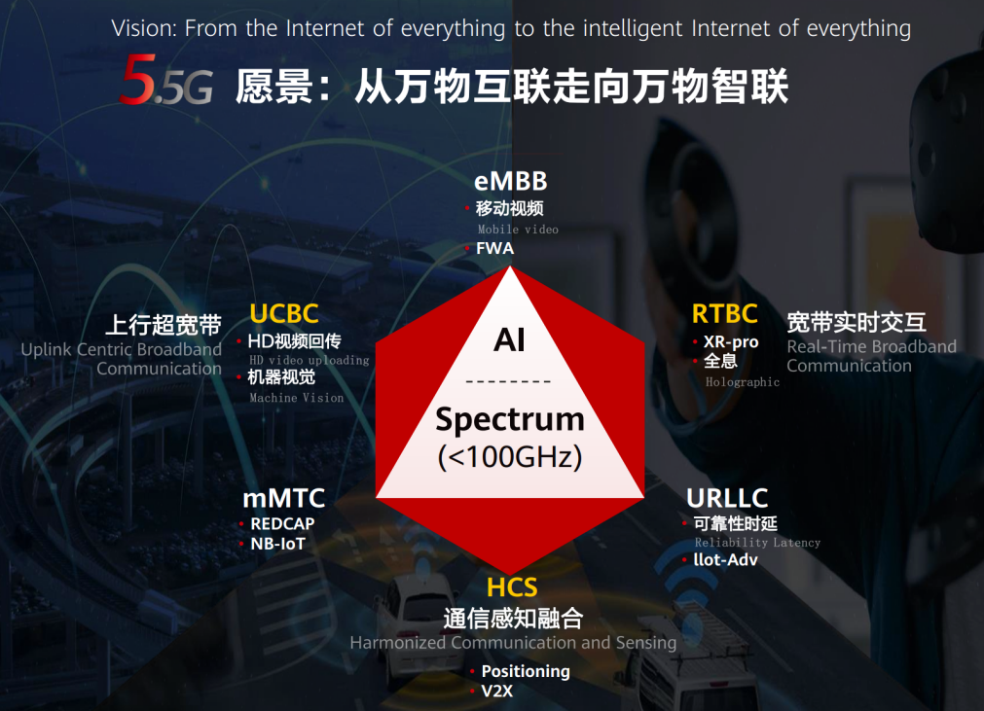

1. 5.5G愿景

健康管理是无线感知的重要一环。传统上，用户需要佩戴专业的健康管理设备，或使用专业的健康管理仪器对人体健康指标进行测量和监测。但使用专业设备的高成本和不便捷限制了健康管理的广泛应用。相反，使用无处不在的无线信号进行健康检测能够以较低的成本为用户提供无感的使用体验，是一个很有前景的研究和应用方向。

生命体征检测是当前应用最广泛的健康管理应用之一。它通常涵盖4个核心指标，即体温（BT, Body Temperature）、心率（HR，Heart Rate）、呼吸率（RR，Respitory Rate）和血压（BP，Blood Pressure）。以呼吸率感知为例，使用无线信号可以对用户的呼吸速率进行测量并监测，用于对用户的健康状态进行预警，一旦发生异常，可以立刻通知家人、医疗机构等，为病人的救治争取时间。

本次比赛我们将关注无线健康感知这个热门领域，以呼吸率检测为赛题任务，希望能够通过比赛提升大家对无线健康检测领域的关注度，为该领域乃至整个5.5G的进一步发展做出贡献。

## 呼吸率无线感知系统简介

呼吸率通常使用每分钟呼吸次数来衡量，单位为BPM（Bits Per Minite）。健康人体的静息呼吸率如表1所示，婴幼儿通常呼吸率较高介于25~40BPM，而儿童和成人较低通常处于10~30BPM之间。呼吸率在正常阈值外通常有两类原因：一类是生理性因素，如跑步状态下通常呼吸率介于30~50BPM。另一类是病理性因素，典型表现是呼吸急促（呼吸率持续或间歇性高于阈值）和呼吸骤停（呼吸率间歇性低于阈值），前者成因复杂通常与哮喘、肺炎等呼吸系统疾病或心血管疾病有关，而后者通常与睡眠窒息症等多种慢性疾病有关[1]。通过无处不在的无线信号检测呼吸率，具有无接触、成本低、覆盖广和不侵犯隐私等多种优势。

1. 健康人体静息呼吸率平均范围随着年龄变化，单位：BPM(Bits Per Minite，每分钟呼吸次数)

|  |  |  |
| --- | --- | --- |
| 类型 | 年龄 | 呼吸范围  [单位：每分钟呼吸次数，BPM] |
| 婴儿 | < 6 周 | 30-40 |
| < 6个月 | 25-40 |
| 儿童 | < 3岁 | 20-30 |
| < 6岁 | 18-25 |
| < 10岁 | 17-23 |
| 成人 | < 30岁 | 15-18 |
| < 50岁 | 18-25 |
| < 70岁 | 12-28 |
| < 90岁 | 10-30 |

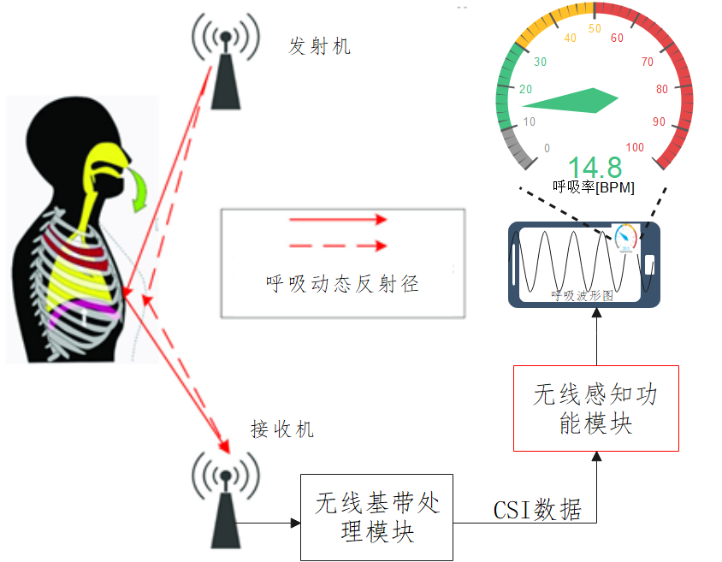

1. 典型的无线呼吸率感知原理示意图

图2给出了一个典型的无线呼吸速率感知系统示意图。无线信号在传播时通常会发生直射、反射、衍射等现象，所以发送端(Transmitter)发射的无线信号可能会沿多条不同的传输路径传输到接收端(Receiver)，接收端收到的信号是沿着这些不同路径传输信号的叠加，该现象被称为**多径效应**。在无线呼吸率感知系统中，某些无线信号传输径经过人体时，会受到人体呼吸所带动的胸腹运动的影响，则沿这些传输径传播的无线信号就会携带和人体呼吸速率相关的信息，并被接收端所接收。在接收端，收到的无线信号会先由无线基带信号处理模块处理，得到信道状态信息CSI（Channel State Information）。然后，这些CSI信息会由无线感知功能模块进行处理，最终得到对人体呼吸相关参量的估计(呼吸率，呼吸曲线等)。上层应用会调用这些估计信息完成具体的应用功能。

## 无线接收机基带处理模块简介

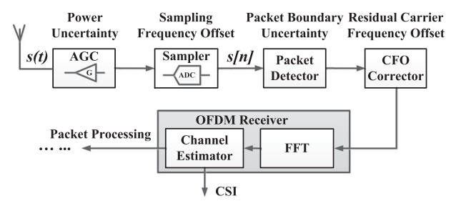

1. 典型无线OFDM制式基带信号处理示意图

一个典型的无线OFDM制式接收机基带信号处理流程如图3所示，接收信号经过自动增益处理（AGC，Automatic Gain Control）将信号放大到合适功率水平，随后进入模数转变器（ADC，Analogy-to-Digital Converter） 将模拟信号转变为离散的数字信号，在数字端进行包检测（Packet Detector）来确定信号起始位置，并经过频偏校正（CFO Corrector）抑制频偏的影响，再通过FFT变换将时域数据流转变到频域进行处理，其中频域处理中的信道估计模块会对CSI进行估计并输出CSI信号。CSI信号一方面会用于无线传输数据的接收，另一方面会用于无线感知应用。

OFDM（Orthogonal Frequency-division Multiplexing正交频分复用）技术是当前无线通信系统频分复用的主流技术。OFDM将多个频点的信号并行在同一个信道中传输，每一个频点称为一个子载波（Subcarrier），通过FFT（Fourier Transform傅里叶变换）数字信号处理技术确保子载波之间正交性。MIMO（Multiple Input and Multiple Output多入多出系统）则是当前无线通信系统空分复用的主流技术，是指收发端采用多个天线来收发无线信号，利用无线空口多径传输机理，在不增加频带或功率情况下即可大幅提升数据速率和传输距离。MIMO-OFDM复合技术显著提升了数据传输效率，被广泛应用于各种通信系统中。

本次比赛所使用的MIMO-OFDM通信接收机输出的CSI信号格式如图4所示。设表示一个CSI样本，是4维复数张量，4个维度分别是：空间维上个接收天线，(本比赛数据集固定为1)个发射天线，频率维上个子载波，以及时间维上均匀分布的个信道测量时刻。所以张量的的大小为。

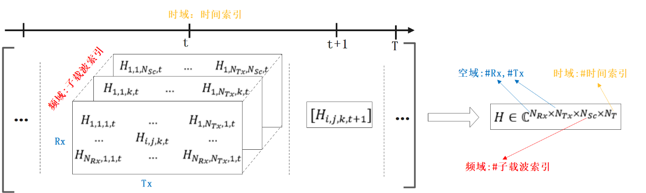

1. 4维信道矩阵示意图

静息状态下的呼吸信号为“类周期性”低频信号，通常位于0~0.85Hz以内（0~50BPM折算所得），所以CSI信号必然会在时间维上表现出这种“准周期性”信号特征。如图5所示，蓝线为穿戴式腰带测量仪器采集的真实呼吸波形[2]，红线是子载波17、接收天线3上的CSI信号的差分相位波形，横轴是时间。由于在每次信道测量时，系统可能会产生一个随机相位，所以我们以天线1的CSI相位作为基准，计算天线3信道和天线1信道间的相位差值，这样可以避免随机相位的影响。由图5可见，该差分相位的低频分量和真实呼吸信号具有相似的起伏波动特征。因此，通过对CSI信号的分析和处理，我们可以实现对呼吸率的无线感知。

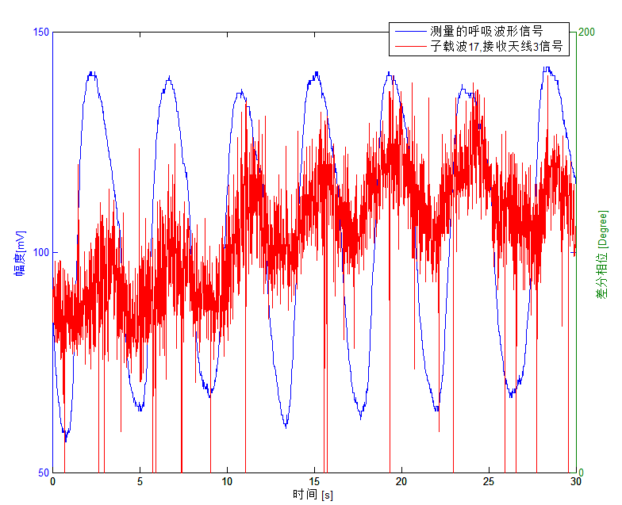

1. 呼吸信号和无线CSI信号关系示意图

## 无线多径信道与无线健康感知

前文已经提到，利用无线CSI信号进行呼吸率检测(等其它无线健康感知应用)的理论基础是无线多径信道会受到待检测活动的影响。无线多径信道模型是建模无线信道的经典方法，其基本思想是，由于反射、折射、衍射等电磁波传输特性的存在，从发送端传出的无线信号会沿着多条路径到达接收端，接收端收到的信号是沿着这些不同路径传输信号的叠加。基于该思想，一个简单的无线多径信道冲激响应可以用如下公式表示，

(1)

其中表示总的多径数目，和分别表示第i条传输路径的信道幅度衰减和相位，表示第i条路径的路径时延，为单位冲激函数。在呼吸率检测具体任务中，胸腔的起伏运动会对部分传输径幅度、相位、时延造成变化，从而导致无线信道的变化。通过检测无线信道的变化可以实现对呼吸速率的检测。

式(1)给出的是无线多径信道在时延域上的表达形式，通过对其进行采样并使用离散傅里叶变换变换到频率域，可得到信道在不同子载波上的信道，即图4信道数据格式的频域维度。为收发两端配置多个天线，我们可以对每对收发天线间的信道进行测量，即可得到图4信道数据格式的空域维度。在时间维度上以一定的周期对信道进行多次测量，即可得到图4信道数据格式的时域维度。如何充分提取和利用信道在不同维度上的特性是进行呼吸率及其它无线健康感知任务的关键。

为了更好地求解赛题，组委会建议参赛者对无线多径信道模型进行学习，可参考文献[3]或自行搜索更多参考资料。

## 呼吸率感知的挑战和机遇

对于空旷、信噪比较好、干扰较少场景，使用CSI数据进行呼吸检测相对易于实现。而实际部署中还存在诸多检测难度较大的场景，其中包括：

* 遮挡场景：被测对象处于严重遮挡下，动态反射径较为微弱。
* 远近效应：多人场景下，若有人距离收发设备均较远，其呼吸信号可能被近距离人体呼吸信号遮盖，造成漏检。
* 非理想因素：CSI采集中丢包率较高，残留频偏较大等因素造成呼吸率估计精度损失。
* …

当然，注意到无线通信设备单站能力越来越强以及部署密度越来越高，提供了很多提升感知能力的新维度和新思路。

* 网络感知：利用多个收发设备联合感知提升关键反射径捕捉能力，获取网络联合处理增益。
* 高频感知：利用毫米波等高频段的分辨率优势提升精度。
* 先进感知算法：非连续采样压缩感知、基于张量信号处理、应用驱动的模式分析等算法提升。
* 通感一体：通信感知深度融合将提供更多数据和参数来增强感知能力

…

# 任务描述

## 任务简述

本次任务挑战无线健康感知中人体呼吸率估计的精确性。在实际康养、医疗、居家、酒店等多种场景下，根据无处不在的无线信号（5G、Wifi、BLE等）来估计场景中每个人的呼吸率状况。各参赛队伍设计算法方案来根据各个场景的CSI信号以及场景中人数等其他配置信息，输出每个场景中每个人的呼吸率。每个队伍的输出结果与传感器测量所得的呼吸率数据进行误差计算来进行排名竞赛。

比赛数据限定为静态/准静态场景，即每个人的动作为躺在床上休息，或做在沙发上看书等较为“静态”的活动，无剧烈运动的干扰。限定所采集CSI信号持续约30s~1min，所感知总人数不超过3人，且已经提供人数作为先验信息。

## 任务目标

### 问题详述

赛题任务为多人呼吸率感知：

* **算法输入**：给定个样例的信道CSI数据及相关配置信息；
  + **配置信息：**

子载波个数，第一个和最后一个子载波的中心频点，,。根据这些参量我们可以得到子载波宽度为.

接收天线数，发送天线数(本次比赛数据中固定)，所有接收天线以2.6cm的间隔均匀排列在一条线段上。

时间维信道测量次数，测量持续时间(从第一次采样到第采样的持续时间)，则可以计算采样间隔为

第个样本中的人数。

* + **CSI数据：**每轮比赛包含一定数量的CSI样本，样本数记为。第个样本表示为，是一个大小为的4维复数张量。
* **算法输出**：针对每个样例，给出每个样例下所有用户的呼吸率估计结果；在多个用户的场景中，不同用户的呼吸率按**从小到大**排列。呼吸率单位定义为BPM，即每分钟呼吸次数。
* **算法设计**：各队伍通过设计算法方案，通过输入CSI数据以及配置信息输出每个人呼吸率估计值。
* **目标**：最小化呼吸速率估计值和实测值的误差；
* **关于呼吸率真值的约定：**

本次比赛中，呼吸率真值是通过可穿戴设备采集的呼吸率波形得到的。通过呼吸波形计算呼吸率最直接的方法是统计一段时间的呼吸次数，再除以时间长度。但是，实际人体的呼吸率波形并不是完美的类正弦信号，每个呼吸周期的信号强弱会发生变化，被采集者呼吸过程中肌肉抖动、采集设备的背景噪声也会让呼吸率曲线变得不平滑，所以直接在时间域上对呼吸曲线进行峰值检测并统计呼吸数并不稳定。所以本次比赛我们约定采用频域的方法计算呼吸率真值，即对*呼吸率曲线进行傅里叶变换得到频域信号，将频域信号最大绝对值对应的频率(零频除外)定义为真实呼吸率*，如式(2)所示，

(2)

其中是对呼吸率曲线进行傅里叶变换得到的频域信号。从呼吸率曲线得到真实呼吸率的代码会包含在组委会发布的样例代码中。

### 优化命题

,

(3)

**s.t.**

(4)

(5)

针对第个样本,

(6)

(7)

(8)

其中，

* 公式(3)中，目标函数为最小化各个样例下各个用户的呼吸率估计误差，采用RMSE(均方根误差)度量。表示样本序号，为待检测用户序号，基于无线信号得到的呼吸率估计值，为呼吸率真值，
* 公式(4)中，表示估计算法，其输入包括信道CSI，系统相关配置等。
* 公式(5)(6)表示相关下标的取值范围。
* 公式(7)(8)表示在多人场景，不同用户的呼吸率按从小到大排列。同时，所有用户的呼吸率真值范围在区间内，我们约定，.

## 数据说明

### 数据概述

组委会提供1组TestData、3组CompetitionData，具体如表2所示。TestData将和赛题一起发布。**如果参赛队伍选择使用AI类方法，TestData可用作训练数据集。但根据出题方的前期研究，环境中的物体摆放，测试人员的体型因素均会对无线信号产生影响，使用AI方法极易出现泛化问题，请参赛队伍谨慎决定是否使用AI方法。（**TestData因文件大小限制，分为1/2两部分**）**

**所有数据仅用于本次算法大赛，未经许可，不得用于其他商业或学术研究等目的！**

1. 数据概览列表

|  |  |  |
| --- | --- | --- |
| 名称 | 用途 | 备注 |
| TestData | 用于各个队伍调试代码、验证优化算法性能。提供文件如下：  输入文件：  TestCfgDataX.txt，  TestInputDataX.txt，  呼吸率真值文件：  TestGroundTruthDataX.txt,  呼吸波形参考文件：  TestBreathWaveX.txt  **由于数据量较大，我们将所有数据分成多个文件，用X表示文件编号，下同** | TestCfgDataX.txt给出人数、CSI规格等配置参数信息（见表3）  TestInputDataX.txt给出采集的信道CSI系数数据（见表4）  TestGroundTruthDataX.txt给出各个样例下每个人呼吸率真值（见表5）。  TestBreathWaveX.txt给出可穿戴设备采集的呼吸波形，供方案设计验证参考，如探究呼吸时频特征等（见表6）。 |
| CompetitionData1 | 用于初赛。包含2类输入文件：  输入文件：Round1CfgDataX.txt，Round1InputDataX.txt | Round1CfgDataX.txt给出人数、CSI规格等配置参数信息（见表3）  Round1InputDataX.txt给出采集的信道CSI系数数据（见表4） |
| CompetitionData2 | 用于半决赛。包含2类输入文件：  输入文件：Round2CfgDataX.txt，Round2InputDataX.txt | 同上 |
| CompetitionData3 | 用于决赛。包含2类输入文件：  输入文件：Round3CfgDataX.txt，Round3InputDataX.txt | 同上 |

### 数据格式

本节将对提供的各类数据文件的格式进行详细介绍，同时组委会还会提供一组样例代码，样例代码中包括数据的读入、写出功能，请认真阅读数据格式说明和样例代码，避免因文件格式错误而导致提交结果无效。

#### 算法输入数据格式

* RoundYCfgDataX.txt文件，第Y轮的第X个文件中的样本对应的场景参数。文件共有9行，具体的每一行的定义如下表所示。

1. RoundYCfgDataX.txt文件内容

|  |  |  |
| --- | --- | --- |
| 参数 | 含义 | 示例值（实际取值以文件为准） |
|  | 本文件中所含样本数 | 4 |
|  | 每个样本对应的人数，该行共有个数，用空格分离 | 1 1 2 2 |
|  | 发射天线数 | 固定为1 |
|  | 接收天线数 | 3 |
|  | 子载波数 | 30 |
|  | 每个样本对应的时间维测量次数，该行共有个数，用空格分离 | 3000 6000 4800 3000 |
|  | 每个样本对应的信号采集持续时间(单位为秒)，该行共有个数，用空格分离 | 30.1 60.2 30.2 30.5 |
|  | 起始子载波中心频率(单位为MHz) | 5300.00 |
|  | 最后一个子载波中心频率(单位为MHz) | 5336.25 |

每个配置文件RoundYCfgDataX.txt和输入文件RoundYInputDataX.txt一一对应，例如Round1CfgData3.txt与Round1InputData3.txt对应，Round1CfgData3.txt中的样本数、收发天线数、子载波数均适用于Round1InputData3.txt中的所有样本。

* RoundYInputDataX.txt文件，给出信道数据。文件中每一行的内容给出一个样本、一个时间采样点上所有天线、所有子载波上的信道系数，**具体的每一行的定义如表4所示**。对数据做以下几点说明：
* 数据格式与含义说明：
  + 数据含义：文件中的数据表示信道系数，既包含了小尺度信息（如频选衰落特性），也包含了大尺度信息（如发射功率和路径损耗等）；
  + 数据排布格式：文件中每个元素均为实数（小数），每一行的元素之间用空格隔开。列数为所有子载波所有收发天线数目的2倍，共有列，每一行的数据按照表4排列；
  + 数据表示：考虑到信道矩阵每个信道系数均为复数，文件中每2个实数素表示一个复数信道系数，即每2个元素表示成**“实部 虚部”样式**。示例如下（表示2个子载波3根接收天线1根发射天线的信道系数，包括1行12列）：

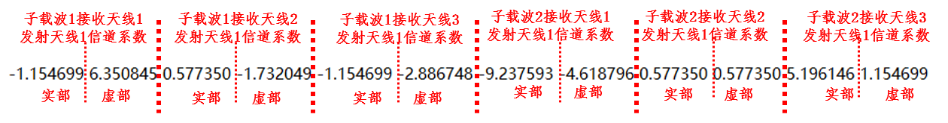

1. 输入文件中每一行数据示例
   * 文件每一行给出一个样本、一个时间维样点的所有天线、所有子载波的信道数据，不同样本，不同测量时刻的数据在不同行给出，先遍历时间索引，再遍历样本索引，如表4所示。
   * 比赛过程中将会提供个样例的信道数据，每个样例间的数据相互独立，参赛选手可认为进行了次独立的测试；
2. RoundYInputDataX.txt文件内容

|  |  |  |  |
| --- | --- | --- | --- |
| 文件内样本索引（1~） | 时间索引  （1~） | 每行数据(先遍历接收天线、然后遍历子载波，发射天线数为1) | 备注 |
| 1 | 1 | 第1个样本中，第1个测量时刻，第1个子载波上第1个接收天线的信道系数…第1个样本中，第1个测量时刻，第1个子载波上第个接收天线的信道系数…第1个样本中，第1个测量时刻点，第个子载波上第个接收天线的信道系数 | 列数为的一个实数向量，元素之间用空格隔开，示例见图6。  本表前两列用于表示文件不同行数据对应的样本、时间样点编号，**样本索引和时间索引不在文件中给出**。 |
|  |  |  |
|  | 第个样本中，第个测量时刻，第1个子载波上第1个接收天线的信道系数…第1个样本中，第个测量时刻，第1个子载波上第个接收天线的信道系数…第1个样本中，第个测量时刻，第个子载波上第个接收天线的信道系数 |  |
|  |  |  |  |
|  | 1 | 第个样本中，第1个测量时刻，第1个子载波上第1个接收天线的信道系数…第个样本中，第1个测量时刻，第1个子载波上第个接收天线的信道系数…第个样本中，第1个测量时刻，第个子载波上第个接收天线的信道系数 |  |
|  |  |  |
|  | 第个样本中，第个测量时刻，第1个子载波上第1个接收天线的信道系数…第个样本中，第个测量时刻，第1个子载波上第个接收天线的信道系数…第个样本中，第个测量时刻，第个子载波上第个接收天线的信道系数 |  |

#### 输出数据格式

各个队伍的程序，读入所有RoundYCfgDataX.txt和RoundYInputDataX.txt文件后，需要输出对应的结果文件RoundYOutputDataX.txt，共包含行内容，**输出数据每一行的定义如表5所示**，相关说明如下

* 所有个样本呼吸率估计结果都需要输出，每一行输出一个样本的所有人员的呼吸率估计结果，用空格分隔不同人员的估计结果。**不同行按样本序号从小到大排列**，第一行输出第一个样本的结果，第二行输出第二个样本的结果，依此类推。（样本序号不需要输出）
* 对于多于一人的场景，按每个人的呼吸率估计结果排列，所有人员的呼吸率结果需**按照从小到大排列（）**，每一行输出**呼吸率数目需与人员数匹配**。
* 如果输出文件行数不等于，或输出呼吸率估计数目与人员数不匹配，则输出无效。
* 用来保存输出数据的txt文件统一命名为：RoundYOutputDataX.txt的形式，Y表示当前比赛轮数索引，X表示文件索引。对应的输入文件为RoundYCfgDataX.txt和RoundYInputDataX.txt。
* 如果输出文件出现格式读取错误，则提交无效。

1. 输出数据格式说明

|  |  |  |  |  |  |  |
| --- | --- | --- | --- | --- | --- | --- |
|  | 内容说明 | 人员1估计呼吸率[BPM] | 人员2估计呼吸率[BPM] | … | 人员估计的呼吸率[BPM] | 备注 |
| 呼吸率估计结果 | 第一行给出第一个样本所用人员的呼吸率 |  |  | … |  | 例如：15.34 19.26 25.37  (假设) |
|  |  |  |  |  |  |
| 第行给出第个样本所用人员的呼吸率 |  |  | … |  |  |

#### 测试数据格式

测试数据中的配置信息文件TestCfgDataX.txt同RoundYCfgDataX.txt具有相同的格式，输入信道文件TestInputDataX.txt同RoundYInputDataX.txt具有相同格式，真实呼吸率文件TestGroundTruthDataX.txt同比赛输出文件RoundYOutputDataX.txt具有相同的格式。

组委会还提供穿戴式腰带测量仪器采集的真实呼吸波形，记录在文件TestBreathWaveX.txt中，供方案设计和验证做参考。TestBreathWaveX.txt与文件TestInputDataX.txt一一对应，例如TestBreathWave3.txt与TestInputData3.txt对应，TestBreathWave3.txt给出TestInputData3.txt中每一个样本对应的真实呼吸率波形。

1. TestBreathWaveX.txt文件内容

注：表中前两列“文件内样本编号（1~）”、“人员编号（1~）”用于解释文件中每行数据的含义，文件并不给出该两列的内容。

|  |  |  |  |
| --- | --- | --- | --- |
| 文件内样本编号（1~） | 人员编号  （1~） | 每行数据(提示信息，或者波形每个采样点的值) | 备注 |
| 1 | 提示信息 | 第1个样本中第1个人呼吸波形总采样点数和 该呼吸波形采集时间(单位：秒)，用空格隔开两数据 | 示例“1505 30.20”表示接下来一行的1505个数据为同一个人的呼吸波形采样数值,总采样时间为30.2s(折算采样率为49.80Hz)，列数均为2 |
| 1 | 第1个样本中，第1个人的第1个呼吸波形强度值（实数）…第1个样本中，第1个人的第N个呼吸波形强度值（实数） | 列数为提示信息行所指示的采样点数 |
|  |  |  |
| 提示信息 | 第1个样本中第个人呼吸波形总采样点数该呼吸波形采集时间(单位：秒) |  |
|  | 第1个样本中，第个人的第1个呼吸波形强度值（实数）…第1个样本中，第个人的第N个呼吸波形强度值（实数） |  |
|  |  |  |  |
|  | 提示信息 | 第个样本中第1个人呼吸波形总采样点数该呼吸波形采集时间(单位：秒) |  |
| 1 | 第个样本中，第1个人的第1个呼吸波形强度值（实数）…第个样本中，第1个人的第N个呼吸波形强度值（实数） |  |
|  |  |  |
| 提示信息 | 第个样本中第个人呼吸波形总采样点数该呼吸波形采集时间(单位：秒) |  |
|  | 第个样本中，第个人的第1个呼吸波形强度值（实数）…第个样本中，第个人的第N个呼吸波形强度值（实数） |  |

# 说明

* 各个参赛队伍上传结果，组委会将对对结果进行判分。各队伍按照呼吸率估计的均方根误差结果从小到大进行排序。
* 为提高本次挑战赛的数据验证速度，比赛过程中所有阶段均由参赛队伍自己产生并提交输出数据。代码需要同步提交共组委会检查。
* 所有进入决赛的选手需要提交算法说明书，组委会将在决赛现场请高排名队伍宣讲算法并评审高价值奖。
* 请注意算法复杂度，要求所有样例必须在20分钟内运行完毕。
* 算法开发代码语言及平台不限。
* 大赛组委会对本次大赛赛的所有环节拥有最终解释权，若本文档存在瑕疵将有后续版本更新修正。

# 参考资料.

1. Sleep Apnea, <https://en.wikipedia.org/wiki/Sleep_apnea>, Wiki, 2023.
2. Waist-wearable wireless respiration sensor based on triboelectirc effect，Nano Energy , 2019. <https://www.sciencedirect.com/science/article/pii/S2211285519300837>
3. Wang, Wei, Alex X. Liu, Muhammad Shahzad, Kang Ling, and Sanglu Lu. "Understanding and modeling of wifi signal based human activity recognition." In Proceedings of the 21st annual international conference on mobile computing and networking, pp. 65-76. 2015.